«Старт в профессию»
в БМОУ «Аксельская средняя общеобразовательная школа»
В рамках реализации модуля «Старт в профессию» были организованы профориентационные экскурсии для учащихся. Школьники вместе с классными руководителями посетили предприятия нашего села, познакомились с производством, пообщались с руководителями.
20 октября 2017 года учащиеся 1,3 классов вместе с классным руководителем Гараевой Н. В. посетили животноводческую ферму. Экскурсию для учащихся провела зоотехник ООО «Аксёл – Акбулатова Галия Хафизовна. Галия Хафизовна рассказала ученикам о том, насколько важна каждая профессия на этом производстве.
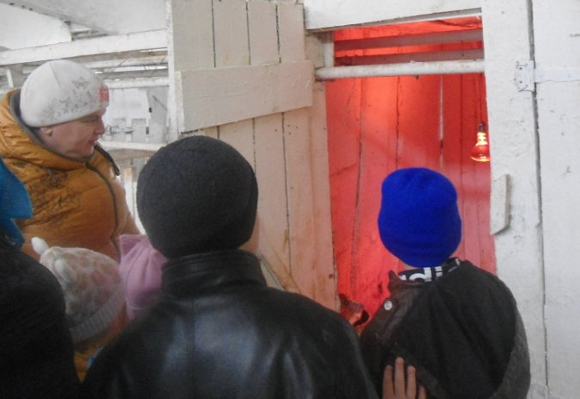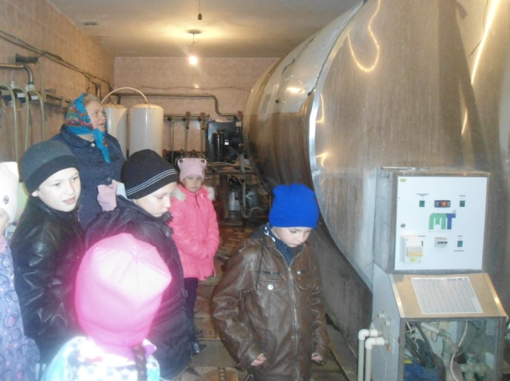
12 октября 2017 года ученики 9 класса вместе с классным руководителем посетили Аксельский ФАП. Экскурсию для них провела заведующая Аксельским ФАП, Баринова Мария Сергеевна. Она рассказала учащимся о нелегкой работе докторов, требующей полной самоотдачи, о том какие учебные заведения нужно закончить, чтобы работать в больнице, сколько зарабатывает работник медицины. В конце экскурсии он ответил на все вопросы учащихся. Экскурсия была очень познавательной, интересной и, безусловно, полезной. Мероприятие оставило позитивное настроение, как у учащихся, так и у медицинских работников. Многие ребята укрепили своё решение в выборе будущей профессии. Им удалось взглянуть изнутри на работу врачей и еще раз задуматься о выбранной профессии.
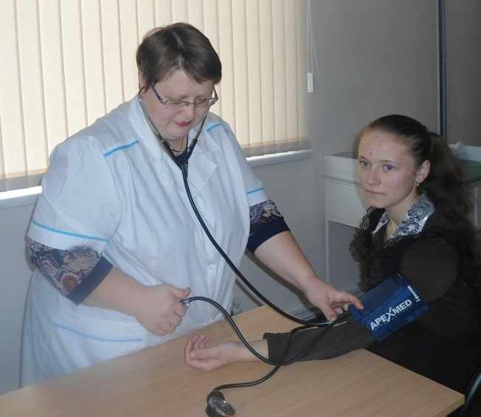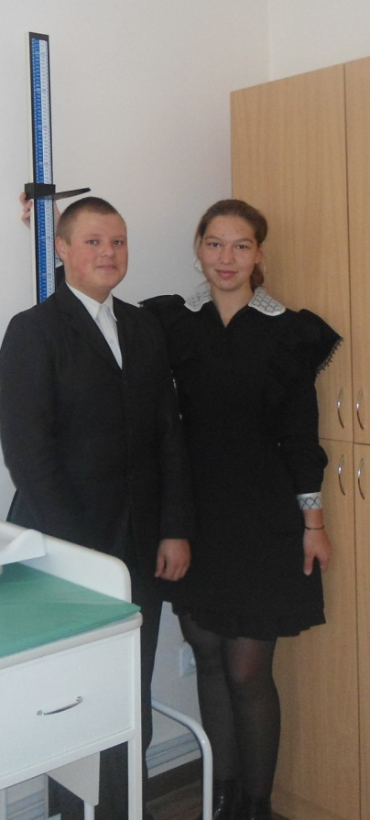
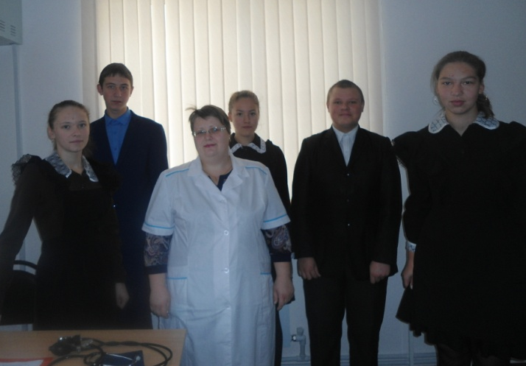
16 октября 2017 учащиеся 9 класса посетили Аксельскую сельскую библиотеку. Библиотекарь, Гришанова Татьяна Петровна, провела увлекательную беседу с учащимися о бережном отношении к книге, о важности профессии библиотекаря.
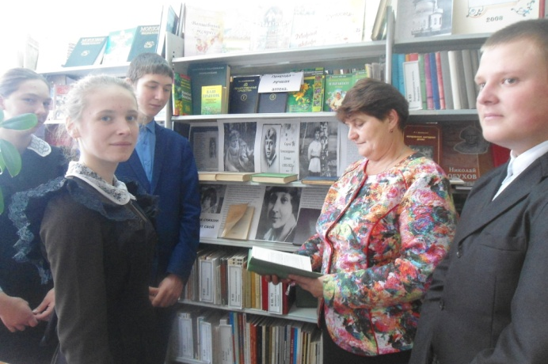
17 октября Самсонкина Валентина Алексеевна с учениками 9 класса побывали на экскурсии в магазине и в почтовом отделении.
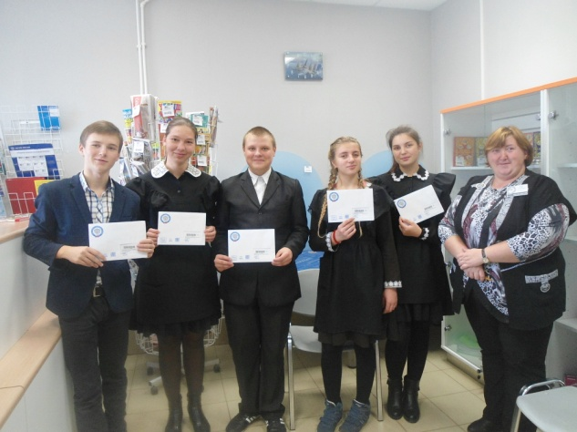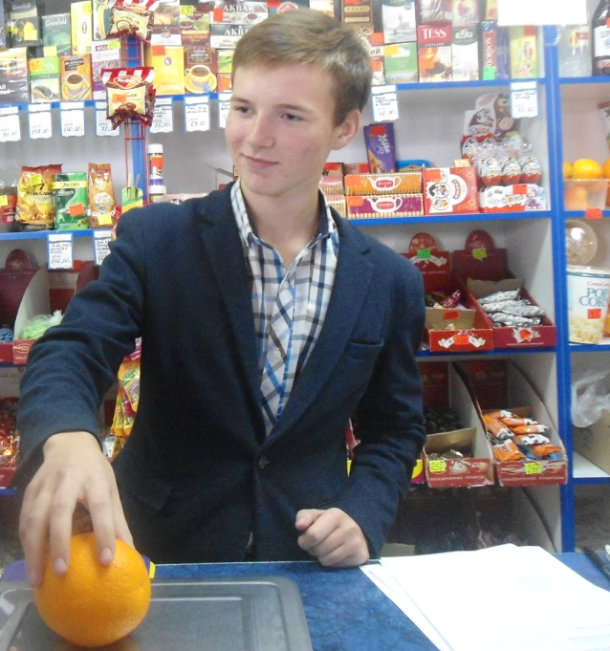

В октябре проведены классные часы «Секреты профессий открываем» «Куда пойти учиться».

